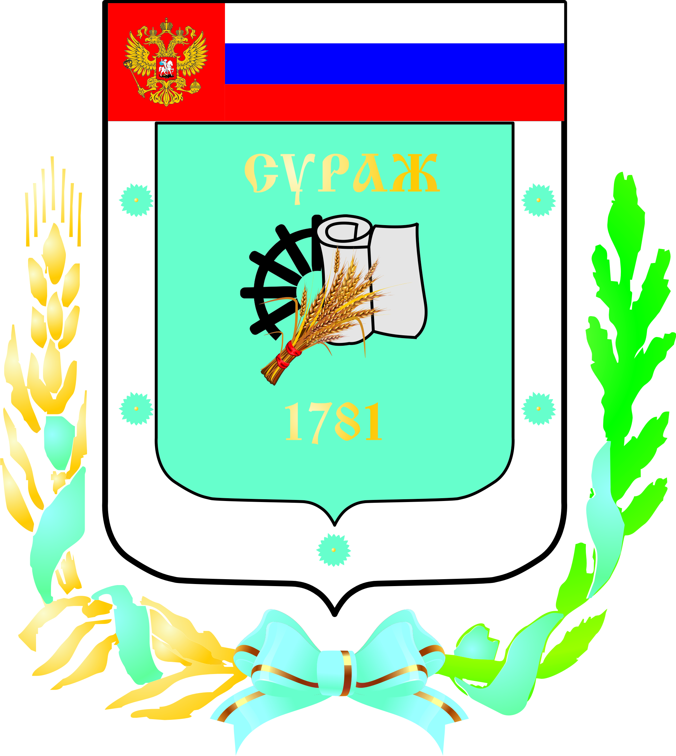
Контрольно-счетная палата Суражского муниципального района
243 500, Брянская область, г. Сураж, ул. Ленина, 40, оф. 46 Тел. (48330) 2-11-45, E-mail:c.palata@yandex.ru

Контрольно-счетной палатой в 2021 году в соответствии с требованиями Федерального закона от 02.05.2006 №59-ФЗ «О порядке рассмотрения обращений граждан Российской Федерации» осуществлялась работа с обращениями граждан и юридических лиц.
В 2021 году в Контрольно-счетную палату Суражского муниципального района обращений от граждан (физических лиц), в том числе представителей организаций (юридических лиц), общественных объединений, государственных органов, органом местного самоуправления не поступало.

